「ことばのちから」活用シート 活用事例
【池田市立緑丘小学校】
活用シート名 | とじこめた水について学んだことをまとめよう |  |  | 基になった  活用シート名 | 書７  今日学んだこと、教えるよ！
学 年 | 小学校４年 | 教 科 | 理 科 | 時 期 | ７ 月
活用場面 | 授業（終末）・家庭学習 |  |  | 配当時間 | 5 分
目 標 | とじこめた水について学んだことをふりかえり、構成や接続語を意識して文章にまとめることができる。
活用シート  ・  工夫した点 | 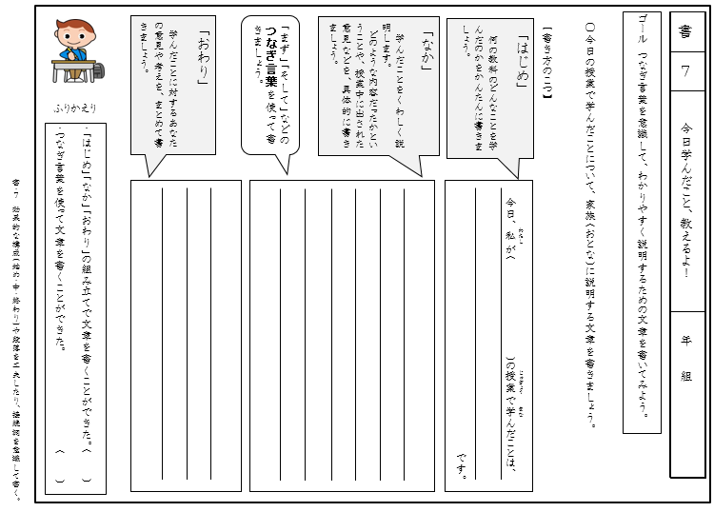  ●授業の終わりに、黒板を一緒に確認しながら、  １時間の学習をふりかえる時間をとり、書く内  容を確認する手立てをとった。  ●教科書やノートを見て書いてもよいというこ  とで、家の宿題にすることで、家庭学習で授業  をふりかえる時間につなげた。
成果や改善点 | ●つなぎ言葉が「まず」だけで終わる児童が多くみられ、国語の学習及びそれ以外の時間でも継続的に指導していく必要性を感じた。  ●何を書けばよいのか困惑している児童も見られたので、今回のシートで上手に書けている児童のものを手本として配り、イメージを持たせたい。
子どもの様子（発言、ノート、板書、解答例、写真 等）
